Инструкция по подготовке файла с реестром пользователей
- Заполните Форму заявки на включение пользователя в Реестр пользователей ЗСПД ГИС ЭЗ РТ».
- Установите сертификаты и .
Для этого щелкните правой кнопкой мыши на наименовании файла, выберите пункт меню Открыть → Открыть.
В открывшемся окне нажмите на кнопку Установить сертификат.
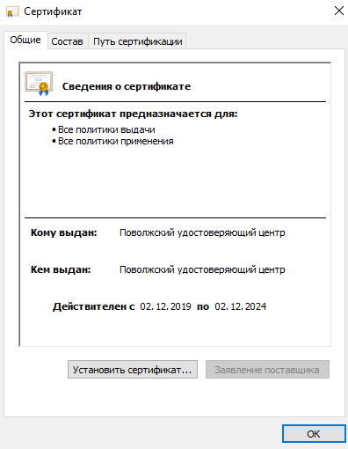
Установите флажок Поместить все сертификаты в следующее хранилище → Обзор.
В мастере импорта сертификатов:
- для файла «Корневой med_ca_vrca.cer» выберите Доверенные корневые центры сертификации;
- для файла «certificate.cer» – Личное.

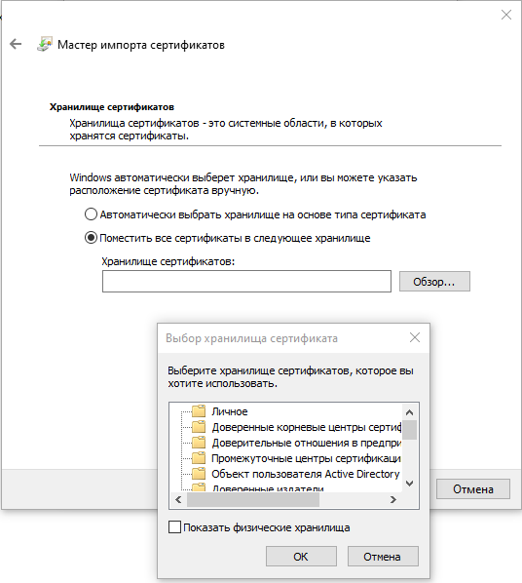

- Зашифруйте файл на сертификате certificate.cer
Для шифрования файла воспользуйтесь программой КриптоАРМ. Программу можно скачать с официального сайта и бесплатно использовать 14 дней.
Запустите файл и следуйте шагам Мастера установки. Выберите вариант Быстрой установки
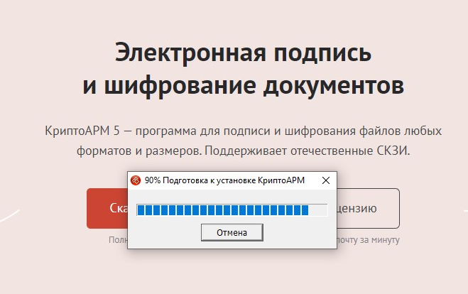
После установки перезагрузите компьютер.
Щелкните правой кнопкой мыши на файле «Форма заявки на включение пользователя в Реестр пользователей ЗСПД ГИС ЭЗ РТ». Выберите пункт меню КриптоАРМ → Зашифровать.
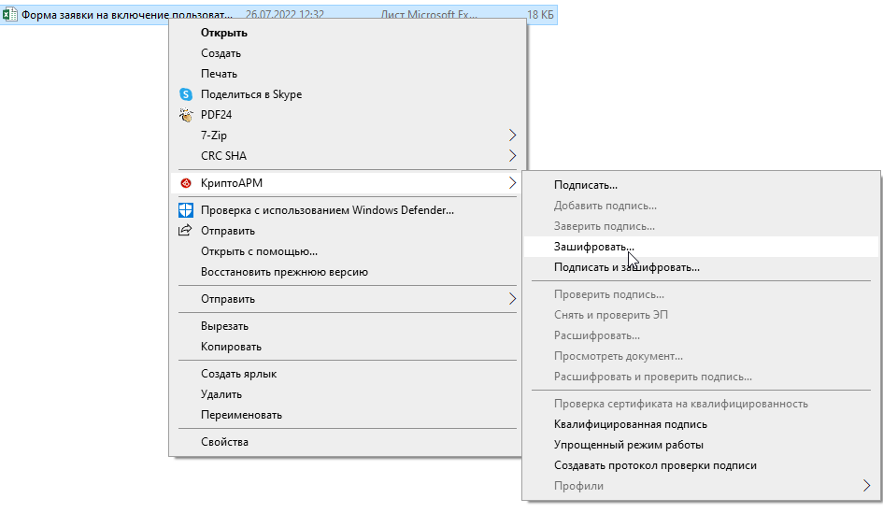
В окне приветствия КриптоАРМ нажмите кнопку Далее. Нажмите на название файла «Форма заявки…», нажмите Далее.

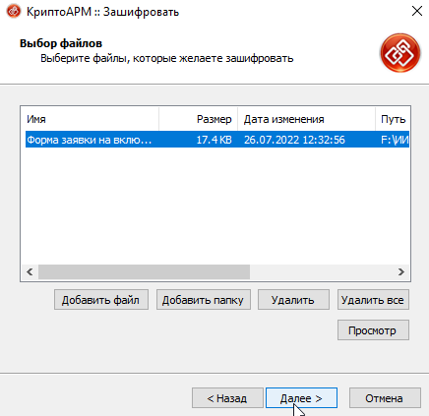
В окне Выходной формат файла оставляем все без изменений, нажмите Далее
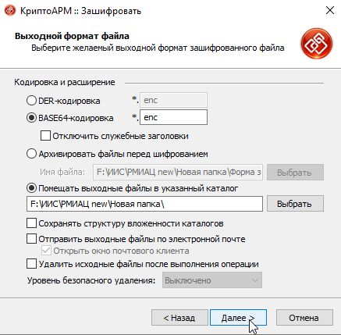
В окне Свойства шифрования выбираем вариант «Использовать криптопровайдер». Выберите ГОСТ 2012. Нажмите Далее.
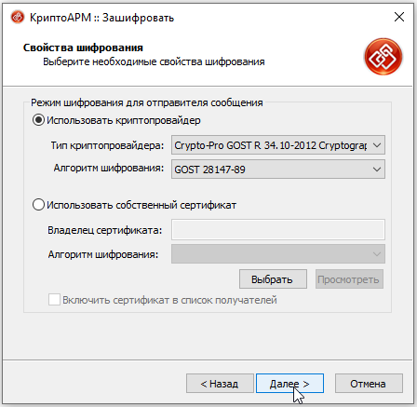

В окне выбора сертификата получателей нажмите Добавить. Выберите из списка сертификатов сертификат Хузин. Нажмите ОК.
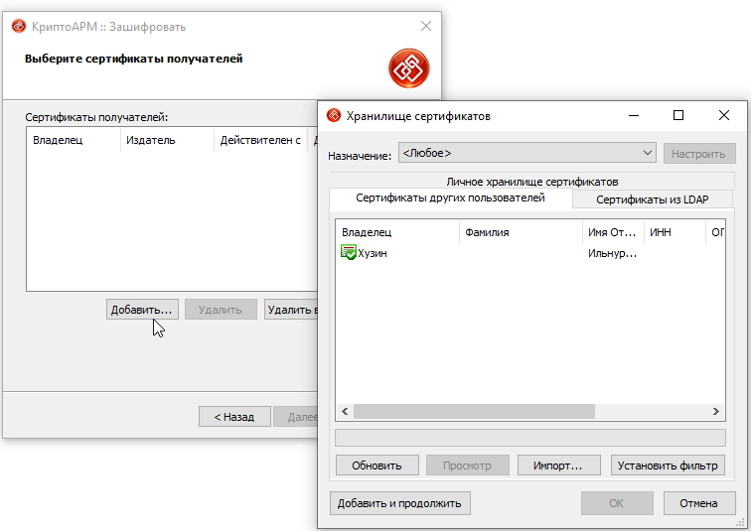

КриптоАРМ произведет шифрование файла.
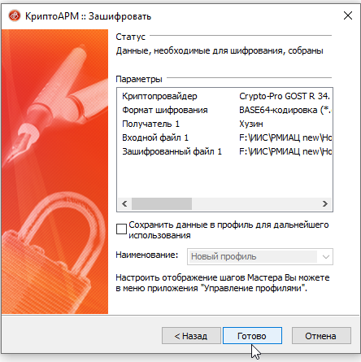
По окончании нажмите Готово.
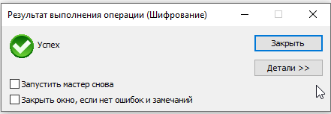
Итогом работы программы будет файл формата .enc сохраненный в выбранной папке.

